Черепашка Міла та чудо - камінці
Конспект заняття для дітей молодшого дошкільного віку
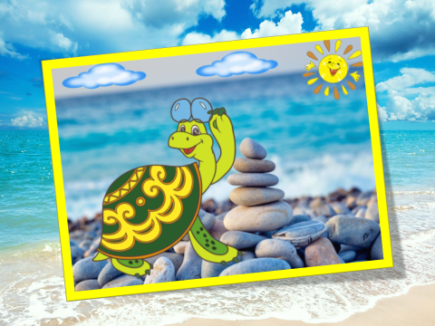
Програмовий зміст. Формувати та розширити уявлення дітей про різноманітність каміння в природі. Ознайомити з елементарними способами використання каміння людьми. Учити експериментальним шляхом виявляти властивості камінців та ознаки: твердий, міцний, круглий, гладенький, шорсткий, важкий або легкий, тоне у воді. Спонукати у дітей розвитку пізнавальної активності, допитливості, творчої уяви, навичок експериментування. Розвивати вміння обстежувати камінці, порівнювати з іншими об’єктами, робити елементарні, самостійні висновки та узагальнення. Виховувати шанобливе і дбайливе ставлення до об’єктів неживої природи, естетичні почуття.
Матеріал. Різноманітні камінці, пісок; мішечок з камінчиками; мультимедійна презентація «Такі різні камінці»; картинки до д/гри «Виклади геометричну фігуру»; контейнер з водою, цеглинка лего, дощечки, гуашеві фарби, пензлики, стаканчики з водою, серветки; аудіо запис шуму моря; музичний супровід.
Попередня робота. Пошук камінців на майданчику під час прогулянки. Спостереження за камінцями в акваріумі. Малювання камінцями на піску. Викладання камінцями різних візерунків. Ходьба по масажній доріжці з камінців.
Хід заняття
Привітання на початку заняття.
Вихователь. Діти, до нас сьогодні завітали гості, давайте з ними привітаємося та своїми посмішками подаруємо всім хорошій настрій! (Діти вітаються.)
Звучить аудіо запис шуму моря
- Діти, що вам нагадують ці звуки? (Роздуми дітей.) Так шум водички, моря, хвилі. Ми чуємо ці звуки не спроста. До нас сьогодні завітала одна
незвичайна гостя з самого Півдня України. Давайте її зустрічати. (З’являється черепашка Міла.)
Черепашка Міла. Доброго дня, дітки. Я черепашка, а звати мене Міла. До вас я дуже поспішала, щоб з вами усіма познайомитися.
Вихователь. Діти, а ви знаєте де живе черепашка Міла?(Відповіді дітей.) Погляньте на екран.
Перегляд відео «Морські простори»
Вихователь. Черепашка мешкає в морських просторах. Дуже полюбляє плавати на глибині моря, бавитися зі своїми друзями морськими мешканцями, а їх у черепашки багато: це різні рибки великі і маленькі, морські коники, морські зірочки, медузи, дельфіни.
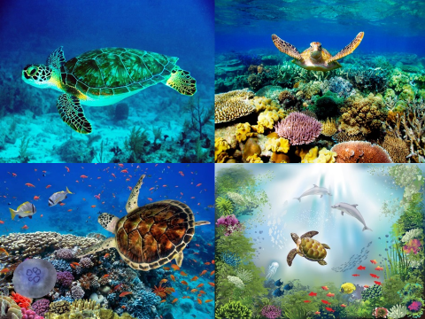
Гостя показує дітям мішечок з подарунком від морських мешканців
Черепашка Міла. Діти, ось в цьому мішечку знаходиться подарунок, який передали вам мої морські друзі.
Вихователь. Цікаво, що в ньому? Як дізнатися?
Черепашка Міла. Зараз ми на дотик визначимо, що в ньому знаходиться. (Дитина просуває руку в мішечок і на дотик визначає, що це.) Ти здогадався, що це? (Роздуми дітей.)
Черепашка Міла. Молодець, вірно, це камінець.
Вихователь. А чи полюбляєте ви збирати камінці біля річки? Як можна ними бавитися? (Відповіді дітей.) Так, камінці можна розглядати, малювати ними на пісочку, викладати різні споруди.
Вихователь. Наша гостя черепашка Міла також дуже полюбляє шукати на березі моря різні камінці, тому запрошує і нас з собою.
Черепашка Міла. Уявіть, що ми знаходимося на березі моря, тож пропоную погратися з пісочком та відшукати в ньому морські камінці.
Гра з піском «Знайди камінчик»
Діти шукають в пісочку морські камінці
Черепашка Міла. Ось ми з вами відшукали всі морські камінці. Скільки ми знайшли камінців? (Багато).
Вихователь. Діти, скажіть, де ще можна побачити камінчики?(Відповіді дітей.)
Розгляд та обговорення ілюстрацій (слайди)
Вихователь. Камінців у природі дуже багато і всі вони різні: з великого каміння люди будують будинки; будують великі та міцні паркани; викладають різноманітними камінцями доріжки; прикрашають камінцями клумби з квітами та виготовляють різні вироби які прикрашають сад.
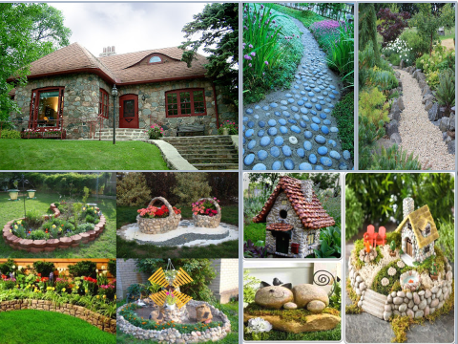
З дрібненьких камінчиків виготовляють прикраси: намисто, сережки, браслети. Ось бачите, дітки, скільки в природі є різноманітних камінців з яких можна багато чого побудувати, виготовити чи прикрасити ними.

Вихователь. Діти, я запрошую вас разом з черепашкою Мілою дослідити камінці та багато чого дізнатися про них.
(Підходять до столу на якому лежать різноманітні камінці.)
Вихователь. Давайте розглянемо морські камінці які ви знайшли в пісочку і ті, що лежать на столі. Погляньте всі вони незвичайні та різні. Серед них є ось такі великі, а є зовсім маленькі камінці. А ще вони є кругленькі, і довгасті та навіть гостренькі.
- Покажіть найбільший/ найменший камінець.
- Якого кольору камінці? (Відповіді дітей.) Так за забарвленням камінці всі різні – білі, чорненькі, сірі, рудуваті. Знайдіть білий/чорний камінець.
Гра – дослідження «Які камінці на дотик»
Вихователь. Візьміть собі кожен по одному камінчику в кожну руку та спробуйте, які ж вони на дотик (показує). Один камінець гладенький, а інший шорсткий. Покажіть гладенький камінець. Камінець гладенький - як ваші щічки. А тепер покажіть шорсткий камінець. Можна про нього сказати, що він ще й гострокутий. Камінець шорсткий - як кора дуба.
Вихователь. А ви знаєте, що камінчики уміють говорити. Постукайте камінцями тихо, голосно, швидко. Чуєте які звуки видають камінці? Стисніть їх у долоньках, які вони? Тверді чи м’які? А визначити нам допоможе віршик. Давайте разом його пригадаємо.
Камінці до рук взяли,
Стукати ми почали:
Ось так, ось так
Не розбити їх ніяк!
Вгору ми їх піднімаєм
ними голосно вдаряєм
Ось так, ось так
Не розбити їх ніяк!
Ми присядемо гарненько
І постукаєм тихенько
Ось так, ось так
Не розбити їх ніяк!
- Чому ми не змогли розбити камінчики? Які вони? (Тверді)
- А якщо покласти їх на підлогу і потупотіти ніжкою по камінчику? (Діти тупають ніжками по камінцях.)
- Так, камінці тверді і дуже міцні, не б’ються. Тепер ви розумієте чому з них будують будинки.
- Чи є камінь безпечним предметом, чому? (Відповіді дітей.)
Гра – дослідження «Тоне чи пливе»
Діти підходять до прозорої посудини з водою
Вихователь. Діти, розгляньте цеглинку конструктора. Скажіть, якщо її порівняти з камінчиком то вона яка? (Відповіді дітей.) Так, цеглинка велика.
- А тепер розгляньте камінець. Який він? (Відповіді дітей.) Камінець – дрібненький, маленький.
- Як ви вважаєте, що буде з цеглинкою, якщо її опустити у воду? Вона плаватиме чи потоне?(Припущення дітей.) Зараз ми опустимо і побачимо. (Вихователь опускає цеглинку у воду.) Цеглинка плаває зверху, не тоне у воді.
- А що буде, якщо опустити у воду камінчик? (Припущення дітей.) Візьміть по одному камінчику й опустіть у воду. Де подівся камінець? (Діти самостійно роблять висновки.) Камінчики упали на дно дуже швидко, вони не плавають, а тонуть.
- Отже, незважаючи на те, що цеглинка більша за камінчика – вона не тоне у воді, тому що вона легенька. А от камінчик хоч і маленький, проте важкий, тому і тоне у воді.
Ігрова вправа «Де сховався камінчик»
Вихователь. Діти, камінчики хочуть з нами пограти в хованки. А допоможе нам в цьому водичка. Закрийте свої оченята долоньками. (Вихователь ховає камінчик у ємкість наповненою водою.)
- Я сховала камінчик, знайдіть його. Де він? (У банці з прозорою водою.)
- Чому ви так швидко знайшли камінчик? (Тому, що вода чиста, прозора.)
- А тепер давайте змінимо колір води - пофарбуємо воду. Добавимо в прозору воду фарбу, розмішаємо пензликом. Закрийте свої оченята долоньками. Знову сховаємо камінчик. Ви його бачите? Чому? Тому, що вода в банці стала темна. Якого кольору? (Синя)
Вихователь. Отже, камінчик можна побачити тільки тоді, коли вода чиста, та прозора.
Вихователь. Ми дізналися про камінчики багато цікавого, але далеко не все. Чи знаєте ви, що є ось такі спеціальні килимки які оздоблені камінцями. По них можна ходити, масажувати ніжки, щоб загартовуватися бути здоровими та не хворіти.
Черепаха Міла. Діти, я пропоную вам трішки відпочити. Зараз ви станете маленькими черепашками. Тож запрошую всіх до таночку.
Руханка «Черепаха Аха – Аха»
Діти одягають наголівники черепашок та під музичний супровід виконують руханку
Гра «Виклади геометричну фігуру»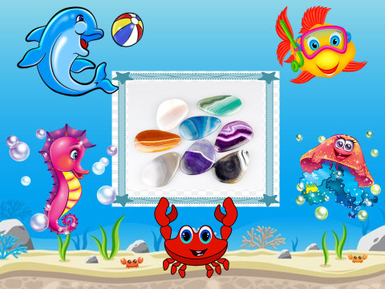
Черепаха Міла. Мої друзі, морські мешканці, також хочуть з вами погратися. Вам потрібно за допомогою ось цих незвичайних камінців викласти геометричні фігурки. Камінчик кладемо по контуру в кружечки. Якщо завдання виконали, виклали фігурку з камінчиків то називаємо її.
Діти викладають по контуру геометричні фігури та називають їх.
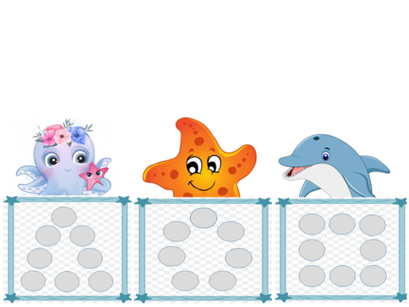Продуктивна діяльність «Розмалюємо камінці для морських мешканців»
Вихователь. Діти, камінці можна не тільки досліджувати, гратися з ними, булькати у воду, викладати фігурки, а ще можна їх розмальовувати. Тому я пропоную вам розмалювати камінці та подарувати їх мешканцям моря. Щоб вони прикрашали їх морські глибини.
Діти розмальовують фарбами камінці на свій розсуд та дарують їх мешканцям моря.
Черепаха Міла. Мені дуже цікаво чи сподобалося вам досліджувати камінці? Що найбільше сподобалося? (Відповіді дітей.)
Вихователь. Діти, нашій гості настав час повертатися додому. Тому говоримо черепашці Мілі до побачення, до нових зустрічей.

